INDICAÇÃO Nº 0139/2009

INDICAMOS REPAROS NA ESCOLA MUNICIPAL VALTER LEITE PEREIRA DO BAIRRO SÃO MATEUS.

LEOCIR FACCIO – PDT, LUIS FABIO MARCHIORO - PDT e POLESELLO – PTB, vereadores com assento nesta Casa, de conformidade com o Artigo 115 do Regimento Interno, requerem à Mesa que este Expediente seja enviado ao Exmo. Senhor Clomir Bedin, Prefeito Municipal, com cópia a Senhora, Avanice Lourenço Zanatta, Secretária Municipal de Educação e Cultura e ao Senhor Elídio Farina, Secretário Municipal de Obras e Serviços Urbanos, versando sobre a necessidade de realizar alguns reparos na Escola Municipal Valter Leite Pereira.

J U S T I F I C A T I V A S

Considerando que a escola atende aproximadamente 1.200 (mil e duzentos) alunos;

Considerando que para melhor atender seus alunos e proporcionar uma educação de qualidade a escola está necessitando de reparos em sua estrutura física;

Considerando que se precisa de uma calçada (passeio) em volta escola, pois é de suma importância a calçada para as crianças, na qual acabam andando na rua e assim estando sujeitas a acidentes;

Considerando que a escola não possui estacionamento para os professores e que os mesmos deixam os carros na rua;

Considerando que é necessário que se faça uma cobertura para ligar as duas alas da escola, pois no período da chuva a passagem dos alunos e professores fica intransitável;

Considerando que também se faz necessário uma grade no segundo piso para evitar acidentes com os alunos;

Considerando que seria importante que se fizesse o muro de toda a escola e da quadra poliesportiva para evitar a depredação do patrimônio público;

Considerando que os bebedouros e banheiros precisam ser adaptados para os alunos da educação infantil, pois a escola atende em sua maior totalidade alunos da educação infantil;

Considerando que na escola existe uma parte íngreme que precisa ser aterrada, na qual acaba prejudicando a deslocação dos alunos com necessidades especiais para a quadra poliesportiva;

Considerando que o parquinho não é coberto e que no período vespertino quando o sol está mais quente o mesmo fica impossibilitado das crianças brincarem;

Considerando que na chuva acaba gerando barro nos locais onde as crianças costumam brincar que seria de grande valia que fossem colocadas pedras lavadas nos arredores da escola;

Considerando que a escassez de estrutura física prejudica a aprendizagem dos alunos e é preciso ter um padrão mínimo de qualidade nas escolas;

Considerando ser uma reivindicação de toda a comunidade escolar, conforme cópia do Ofício da Escola em anexo.

Câmara Municipal de Sorriso, Estado de Mato Grosso, 01 de abril de 2009.

LEOCIR FACCIO  Vereador PDT | LUIS FABIO MARCHIORO Vereador PDT | POLESELLO  Vereador PTB

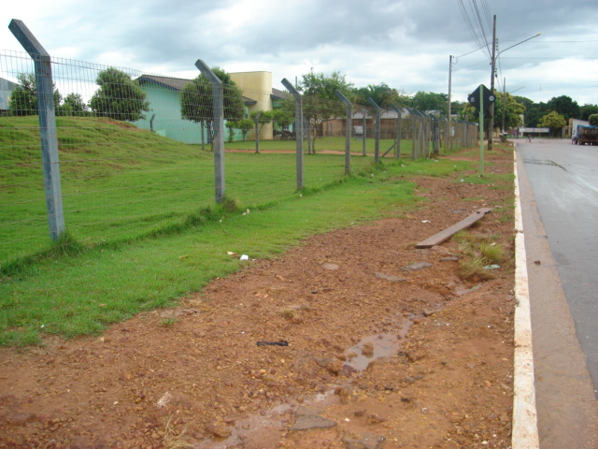

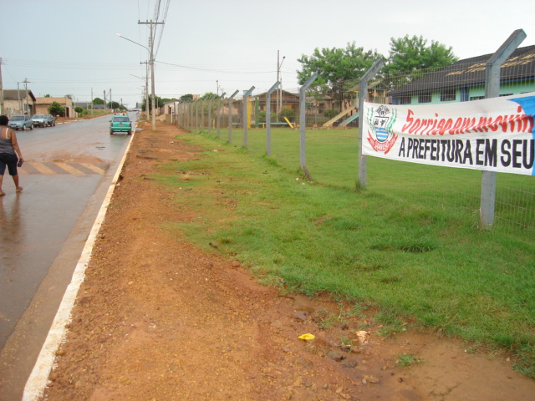
Construção de Calçadas.
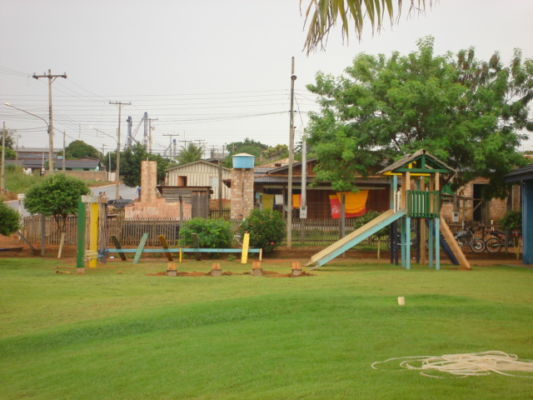
Cobertura do Parque.

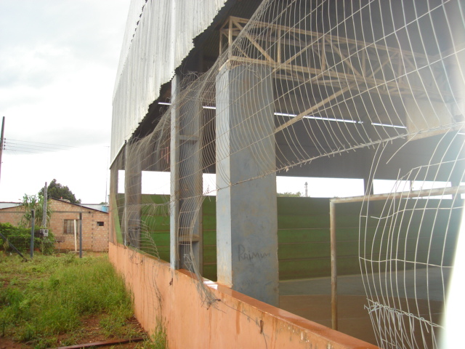
Muro na Quadra Poliesportiva.

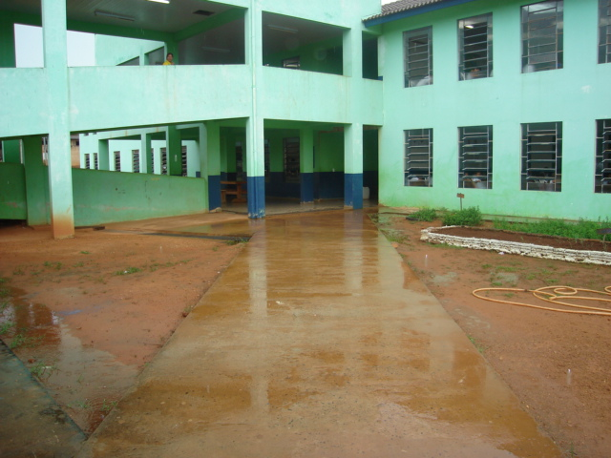
Cobertura para ligar as duas alas.
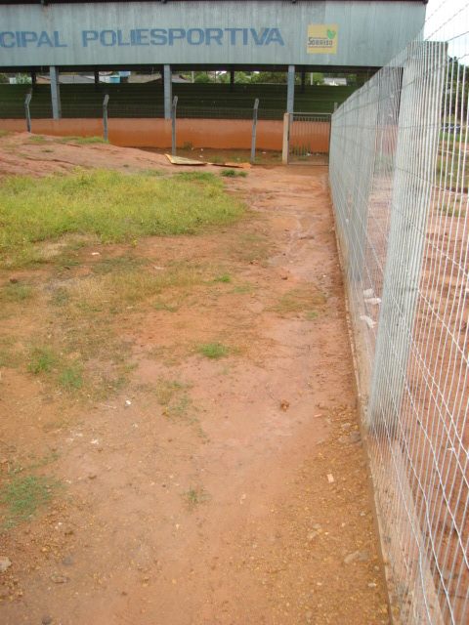
Aterro para facilitar o acesso dos alunos com necessidades especiais.

